Exercice – Création d’un terrain médiéval
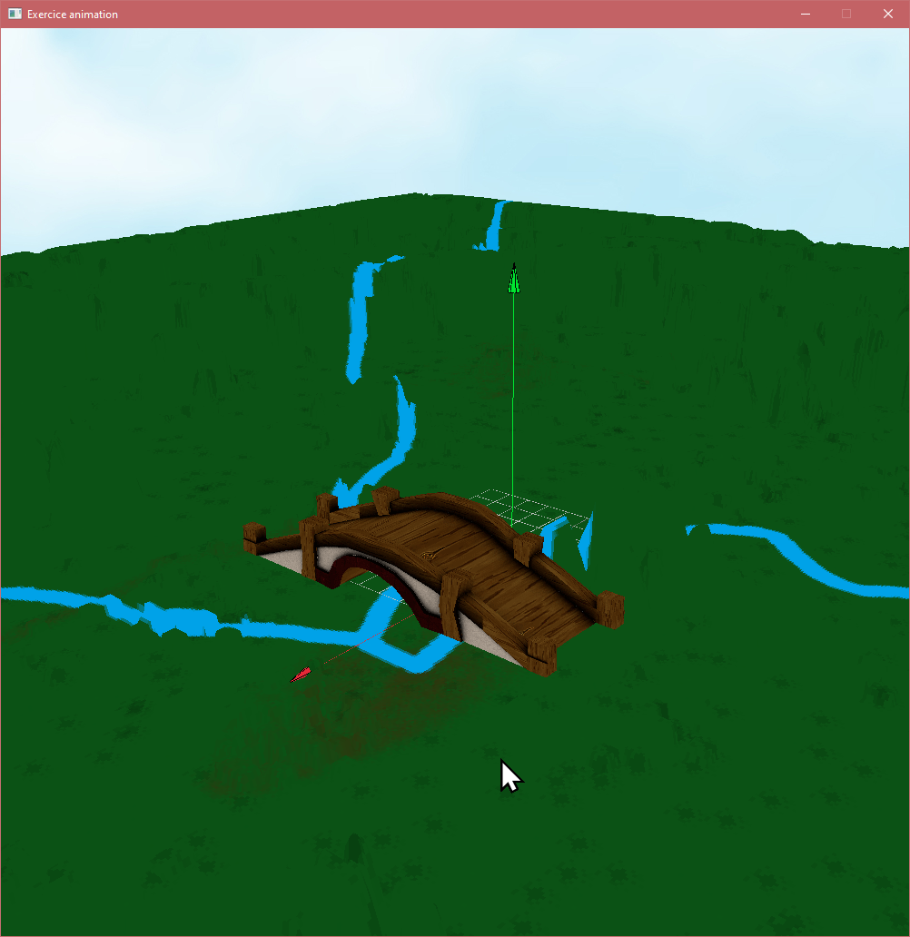

Arrière-plan
À l’aide l’image Ciel.jpg et de l’objet GOBackground, ajoutez une image en arrière-plan.
Pour avoir un arrière-plan qui « bouge » lorsque l’on tourne la caméra, on doit utiliser une technique spéciale (CubicMapping).

Question : pourquoi l’image est dessinée derrière les objets 3D et non devant?

Terrain
Dans les exemples de RayLib, allez-voir l’exemple heightmap. Un modèle 3D de terrain est généré à l’aide des pixels d’une image!

- Vous pouvez prendre l’image $ProjectDir/res/HeightMap.png ou encore dessiner la vôtre au https://www.pixilart.com/ . Sachez que l’algorithme choisi moyenne(rouge+vert+bleu) comme hauteur donc choisissez blanc ou une couleur pure pour vous simplifier la vie.

- Créez un modèle 3D d’un terrain comme dans l’exemple. Utiliser les callbacks de LoopEngine pour le charger et le dessiner. Grosseur suggérée : 100x1x100.

- Le canal diffus sera fourni par une deuxième image. Le UV mapping coïncide avec le dessin que vous avez fait au no1. Autrement dit, en 1, vous avez dessiné la hauteur et maintenant, vous dessinez les couleurs par-dessus.
  - Dans Paint, créez une image avec un arrière-plan vert. Dessinez des chemins de terre, différentes teintes de vert, des régions rocheuses, etc.

Création du village médiéval
Créez une belle scène 3D avec les modèles fournis dans $SolutionDir/common.

Ça devrait être un village médiéval pittoresque composé d’au minimum 4 modèles 3D (pas tous uniques). Tous doivent…
- utiliser la texture diffuse qui leur sont associés.
- être scalés, déplacés et tournés.

